TỰ HÀO BƯỚC TRƯỞNG THÀNH

CỦA TUỔI TRẺ TRƯỜNG THCS THỊNH LONG

Chiều ngày 15/5/2026, trong không khí thiêng liêng của của những ngày tháng Năm lịch sử, kỷ niệm 136 năm ngày sinh của Chủ tịch Hồ Chí Minh vĩ đại, Chi đoàn Trường THCS Thịnh Long đã long trọng tổ chức Lễ kết nạp Đoàn viên mới cho các thanh niên ưu tú khối 9, năm học 2025 – 2026 .
Được sự nhất trí và chỉ đạo sát sao của Ban Chi ủy, Ban Giám hiệu nhà trường, BCH Đoàn xã Hải Thịnh, buổi lễ đã diễn ra trong không khí trang nghiêm, xúc động và ngập tràn niềm tự hào. Đây là một cột mốc ý nghĩa, đánh dấu bước trưởng thành vượt bậc của những "mầm non" ưu tú dưới màu cờ xanh của Đoàn TNCS Hồ Chí Minh.
Đến dự và chỉ đạo có Cô Vũ Thị Hà – Phó Bí thư Chi bộ, Phó Hiệu trưởng nhà trường; Đồng chí Trần Ngọc Hoàn – Bí thư Đoàn xã Hải Thịnh
Về dự còn có các đồng chí trong BCH Đoàn xã, các thầy cô giáo chủ nhiệm khối 9, các đồng chí đoàn viên Chi đoàn trường, đại diện các ban ngành đoàn thể và 214 thanh niên lớp 9.
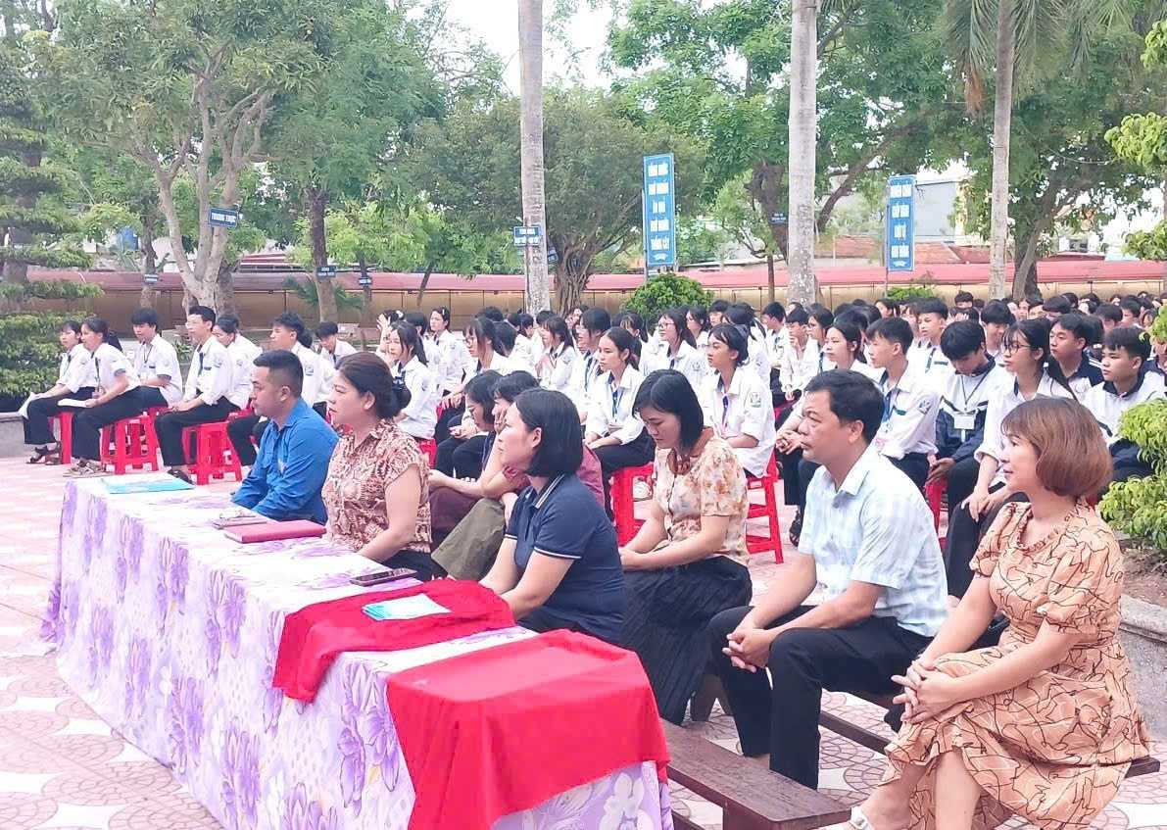
Đại biểu và học sinh tham dự
Mở đầu chương trình, em Nguyễn Bảo Ngọc, thay mặt cho các thanh niên ưu tú, đọc đơn xin gia nhập Đoàn với niềm vinh dự lớn lao, thể hiện rõ quyết tâm và khát vọng cống hiến cháy bỏng của tuổi trẻ.
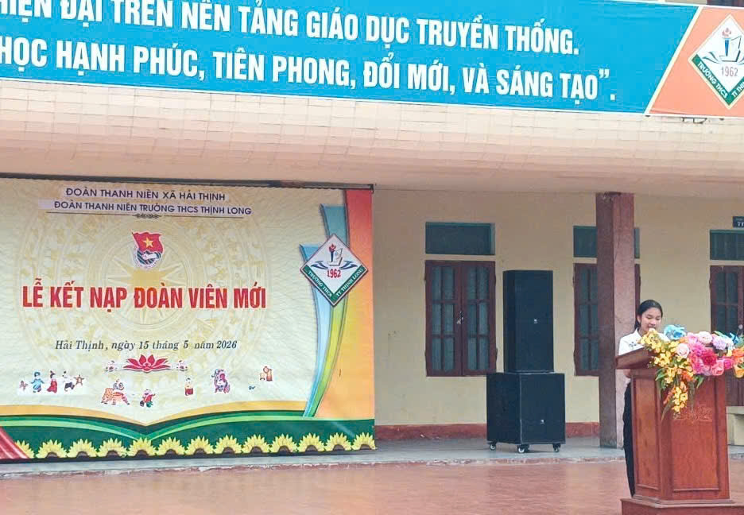
Nguyễn Bảo Ngọc – Lớp 9A đọc đơn xin gia nhập Đoàn
Giây phút trang trọng nhất của buổi lễ chính là khi đồng chí Nguyễn Thị Tuyết Mai – Bí thư Đoàn trường THCS Thịnh Long công bố quyết định kết nạp 64 thanh niên ưu tú chính thức bước vào hàng ngũ của Đoàn TNCS Hồ Chí Minh.
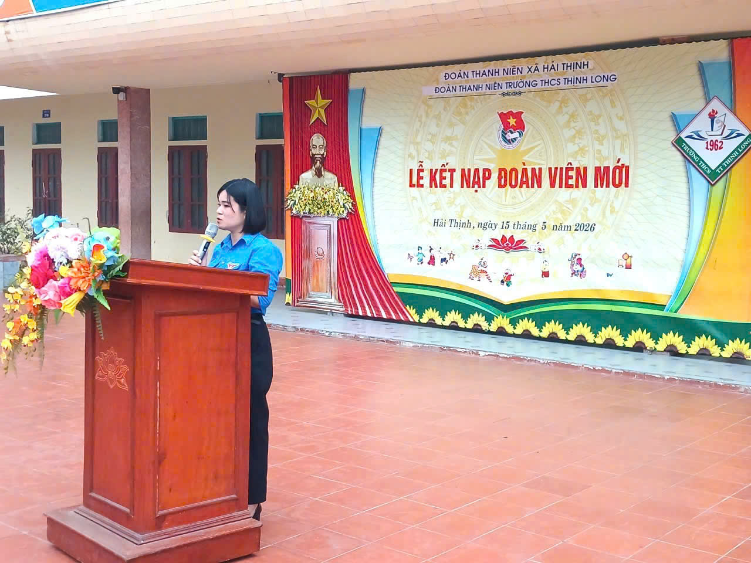
Đ/c Nguyễn Thị Tuyết Mai – Bí thư Đoàn trường công bố quyết định kết nạp
Dưới cờ Tổ quốc, cờ Đoàn và chân dung Chủ tịch Hồ Chí Minh vĩ đại, lời hứa đoàn viên đã vang lên đầy đanh thép và xúc động. Thay mặt cho các bạn đoàn viên mới, bạn Đoàn Hải Anh – Lớp 9A đã đọc lời hứa với tinh thần trách nhiệm và nhiệt huyết sục sôi. Đó không chỉ là lời hứa của một cá nhân, mà là lời thề danh dự của cả một thế hệ học sinh luôn sẵn sàng học tập, rèn luyện để xứng đáng với danh hiệu Người Đoàn viên TNCS Hồ Chí Minh.
Khoảnh khắc đồng chí Trần Ngọc Hoàn và đồng chí Nguyễn Thị Tuyết Mai tận tay trao những cuốn sổ đoàn, chiếc huy hiệu Đoàn lên ngực áo các em là một hình ảnh vô cùng đẹp đẽ. Chiếc huy hiệu lấp lánh trên nền áo xanh không chỉ là niềm tự hào, mà còn là sự ghi nhận xứng đáng cho cả một quá trình phấn đấu, nỗ lực không ngừng nghỉ của các em dưới mái trường THCS Thịnh Long.
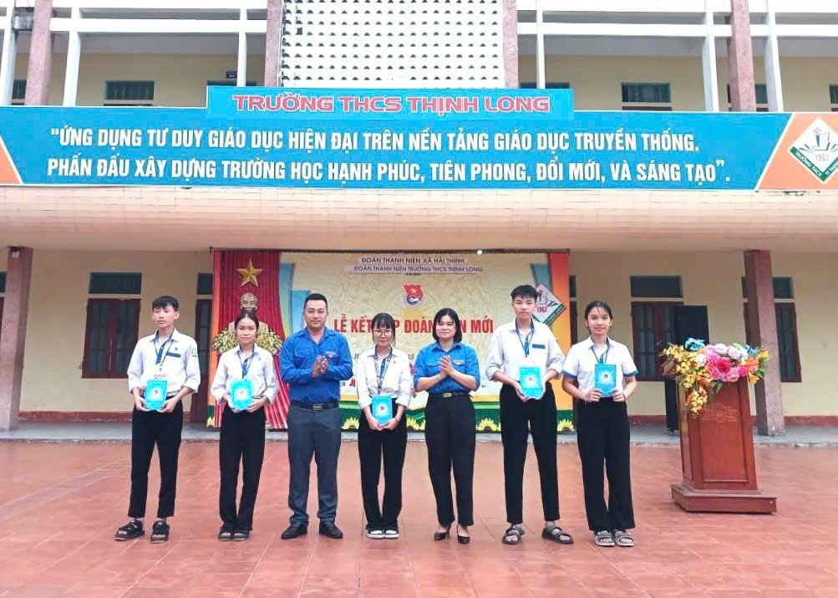
Gắn Huy hiệu và Trao Sổ Đoàn
Phát biểu tại buổi lễ, cô Vũ Thị Hà và đồng chí Trần Ngọc Hoàn đã gửi lời chúc mừng nồng nhiệt nhất đến 64 em học sinh được kết nạp trong buổi lễ long trọng này. Bằng tình cảm ấm áp của một người thầy tâm huyết, cô Vũ Thị Hà – Phó hiệu trưởng nhà trường đã dành riêng cho các em học sinh lớp 9 những lời dặn dò vô cùng sâu sắc và quý báu khi kỳ thi tuyển sinh vào lớp 10 đang đến rất gần.
Cô ân cần nhắc nhở các em: “ Hãy biến áp lực thành động lực. Kỳ thi sắp tới không chỉ là kiểm tra kiến thức, mà là lúc các em thể hiện bản lĩnh, trí tuệ và sự sáng tạo không ngừng nghỉ của bản thân. Hãy bước vào phòng thi với sự tự tin, điềm tĩnh, sự cẩn trọng và tinh thần quyết thắng. "Lửa thử vàng, gian nan thử sức". Không có đỉnh cao nào là không thể chinh phục. Hãy nỗ lực đến giây phút cuối cùng: Chỉ còn ít ngày nữa, hãy tập trung cao độ, giữ gìn sức khỏe, bản lĩnh và sự tự tin. Thành công sẽ không từ chối những người biết tận lực vì mục tiêu. Đặc biệt, cô nhấn mạnh rằng, danh hiệu Đoàn viên vừa được nhận ngày hôm nay không chỉ là phần thưởng, mà còn là trách nhiệm. Sức trẻ, ý chí và tinh thần vượt khó của người Đoàn viên TNCS Hồ Chí Minh chính là thứ vũ khí tinh thần mạnh mẽ nhất để các em bứt phá, vượt qua mọi áp lực và chinh phục thành công mục tiêu bước vào ngôi trường THPT mơ ước. Nhà trường, thầy cô và cha mẹ luôn ở bên cạnh, tiếp sức và đặt trọn niềm tin vào sự tỏa sáng của các em.
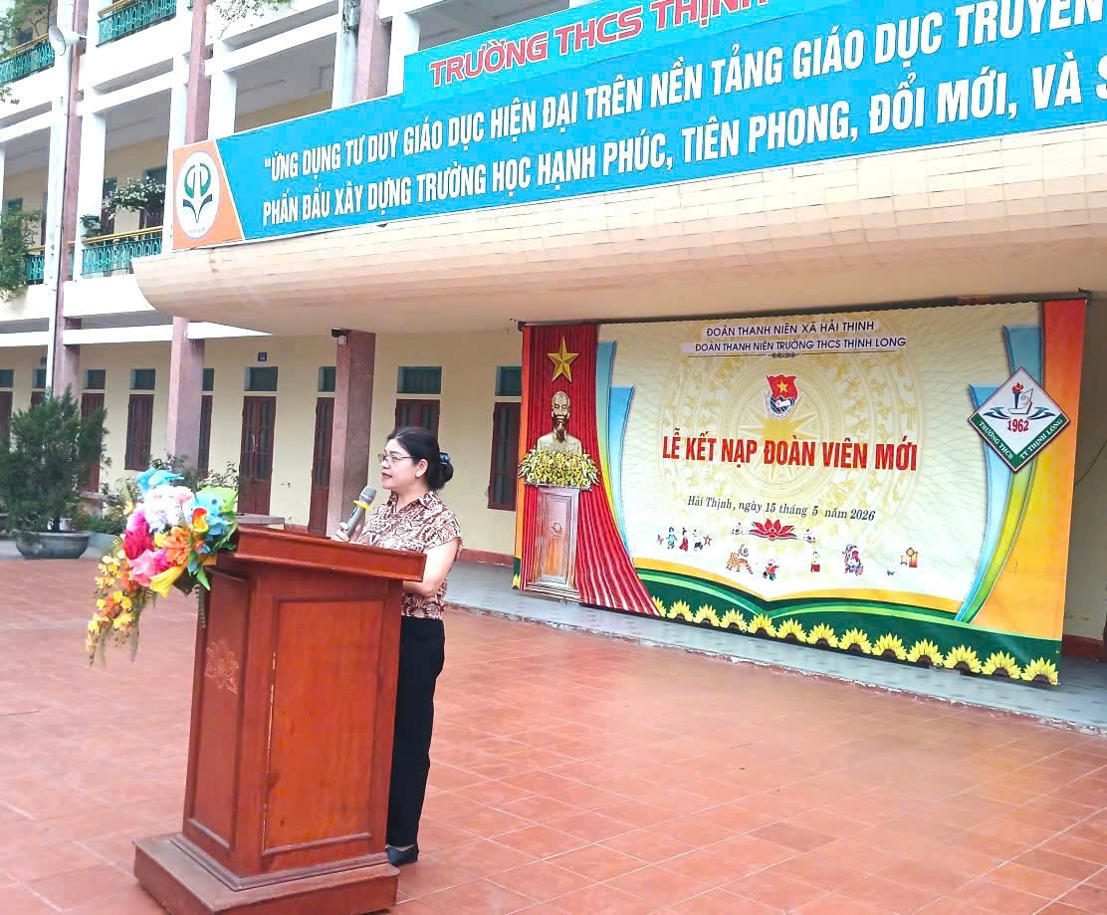
Buổi lễ kết nạp Đoàn viên mới khép lại, nhưng dư âm của nó sẽ còn vang vọng mãi. Đây không chỉ là một nghi thức, mà là bệ phóng, là động lực to lớn để tuổi trẻ Trường THCS Thịnh Long tiếp tục vững bước trên con đường học vấn, sống có lý tưởng, có trách nhiệm và không ngừng lan tỏa những giá trị tốt đẹp cho cộng đồng.
Chúc mừng 64 người bạn đồng hành mới của Đoàn TNCS Hồ Chí Minh! Hãy giữ vững ngọn lửa nhiệt huyết và bay cao, bay xa hơn nữa trên hành trình thanh xuân của mình.

Một số hình ảnh tại buổi lễ
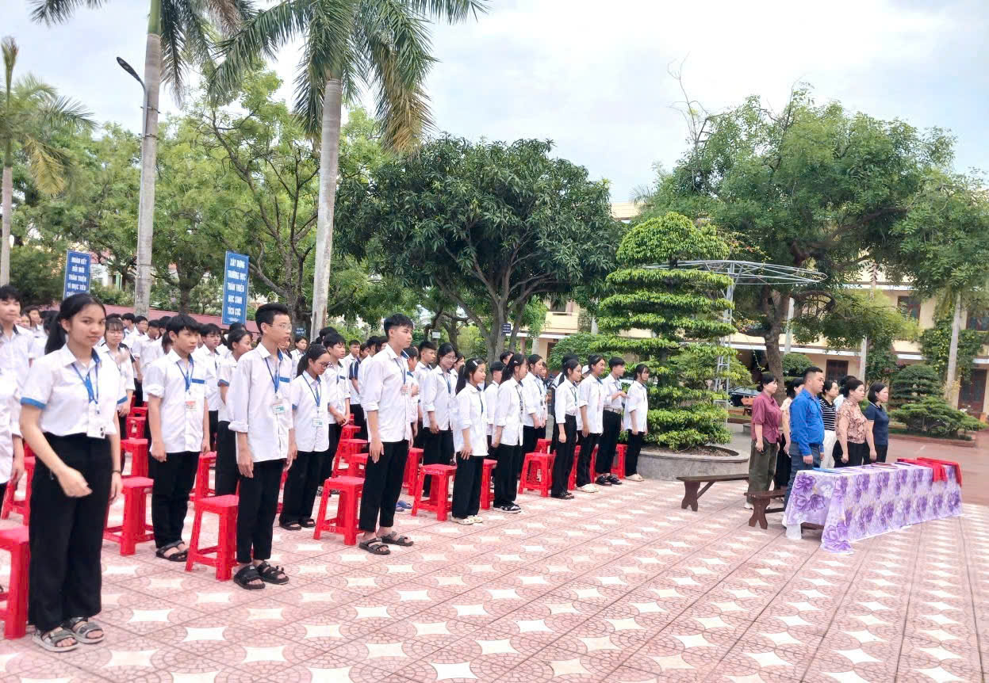
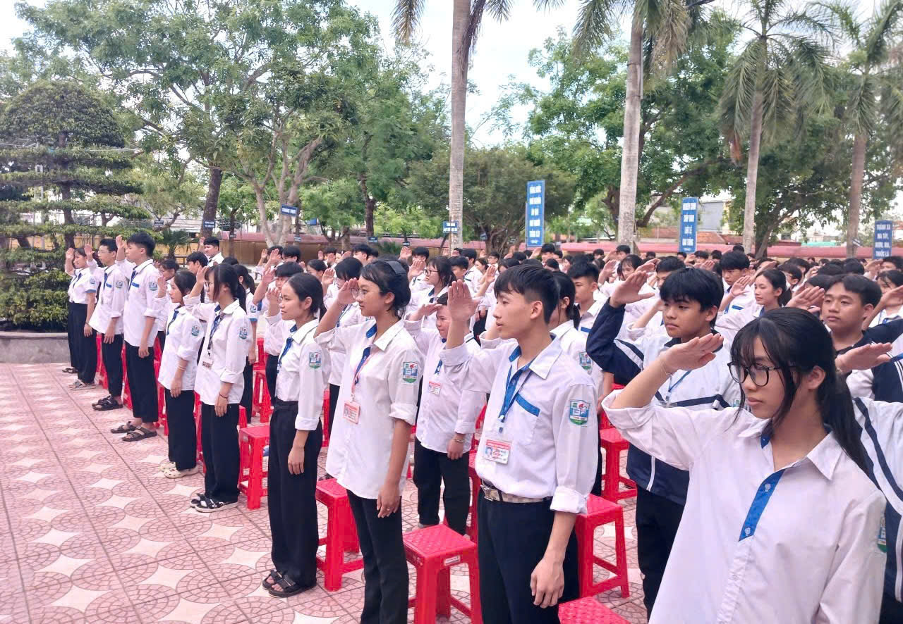

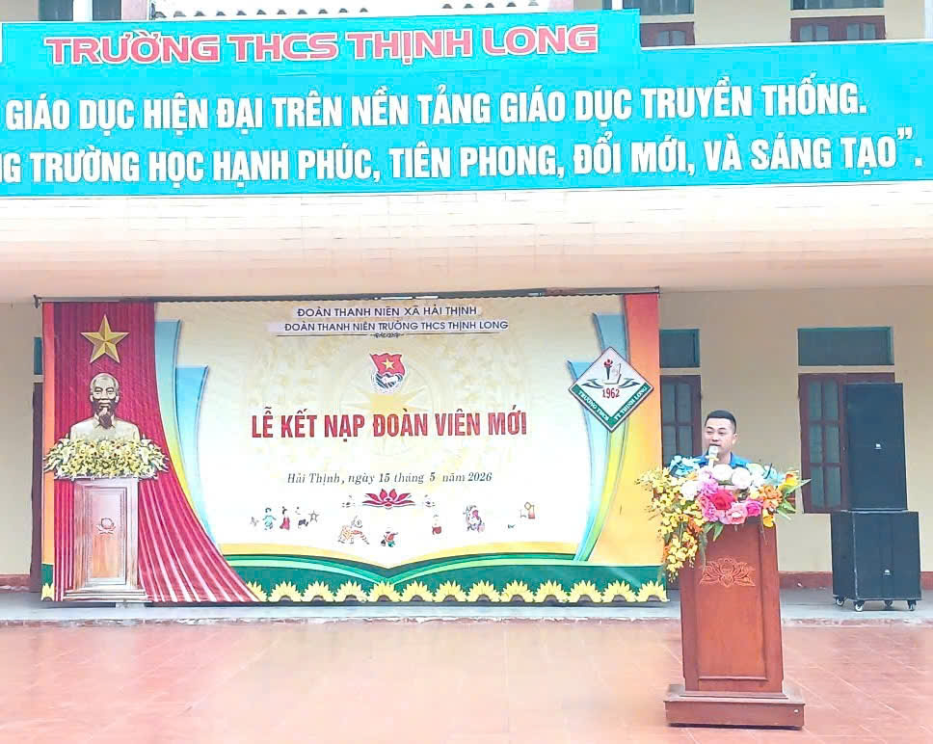

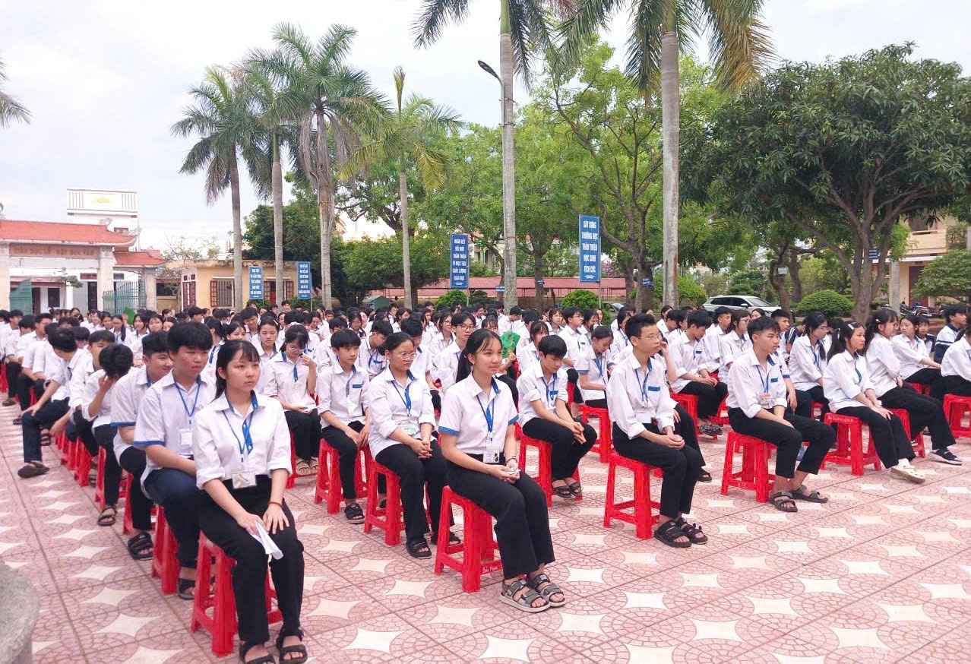

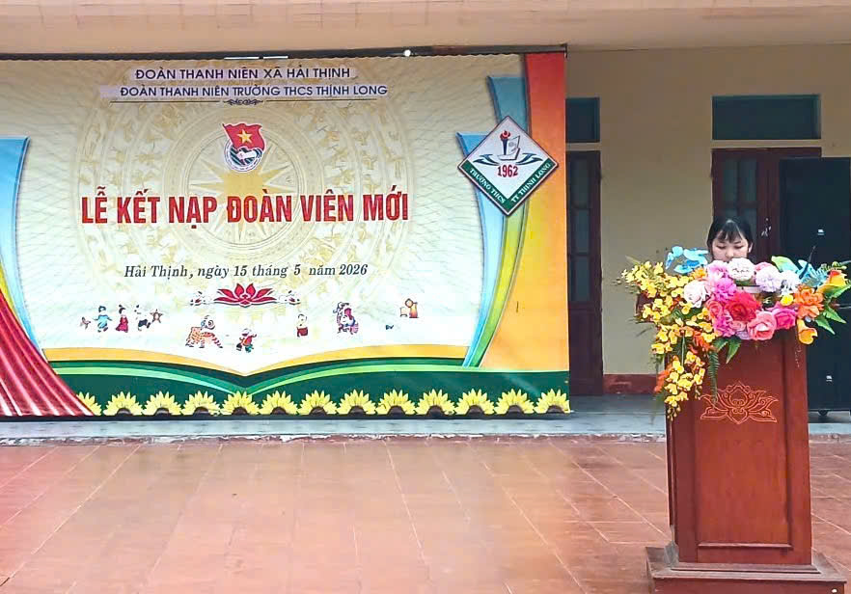

Bài và ảnh: Chi đoàn trường THCS Thịnh Long

